MongoDB en Visual Studio Code

Visual Studio Code tiene un gran soporte para trabajar con bases de datos MongoDB, ya sea en su propia instancia o en Azure con MongoDB Atlas. Con la extensión MongoDB para VS Code, puede crear, administrar y consultar bases de datos MongoDB desde VS Code.

Instale la extensión #

El soporte de MongoDB para VS Code lo proporciona la extensión MongoDB para VS Code. Para instalar la extensión MongoDB for VS Code, abra la vista Extensiones presionando Ctrl + Shift + X y busque 'MongoDB' para filtrar los resultados. Seleccione la extensión MongoDB para VS Code.

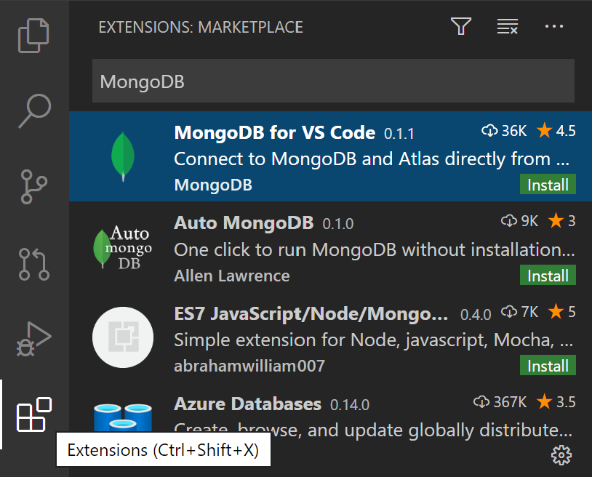

Conectarse a MongoDB #

Una vez que haya instalado la extensión MongoDB for VS Code, notará que hay una nueva vista de la barra de actividad de MongoDB. Seleccione la vista MongoDB y verá el Explorador de MongoDB.

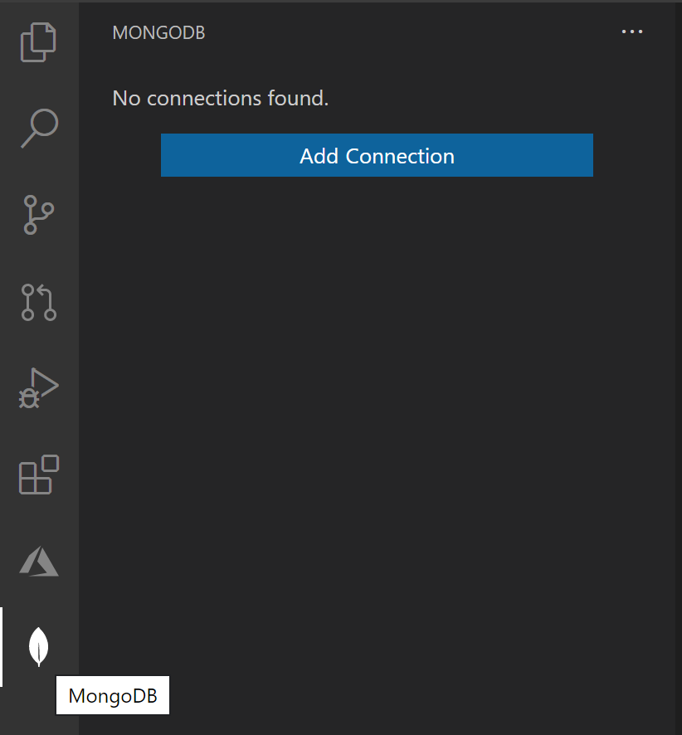

Para conectarse a una base de datos MongoDB, seleccione Agregar conexión e ingrese los detalles de la conexión para la base de datos y luego Conectar, el valor predeterminado es un servidor MongoDB local en mongodb: //127.0.0.1: 27017. También puede ingresar una cadena de conexión, hacer clic en el enlace "conectar con una cadena de conexión" y pegar la cadena de conexión.

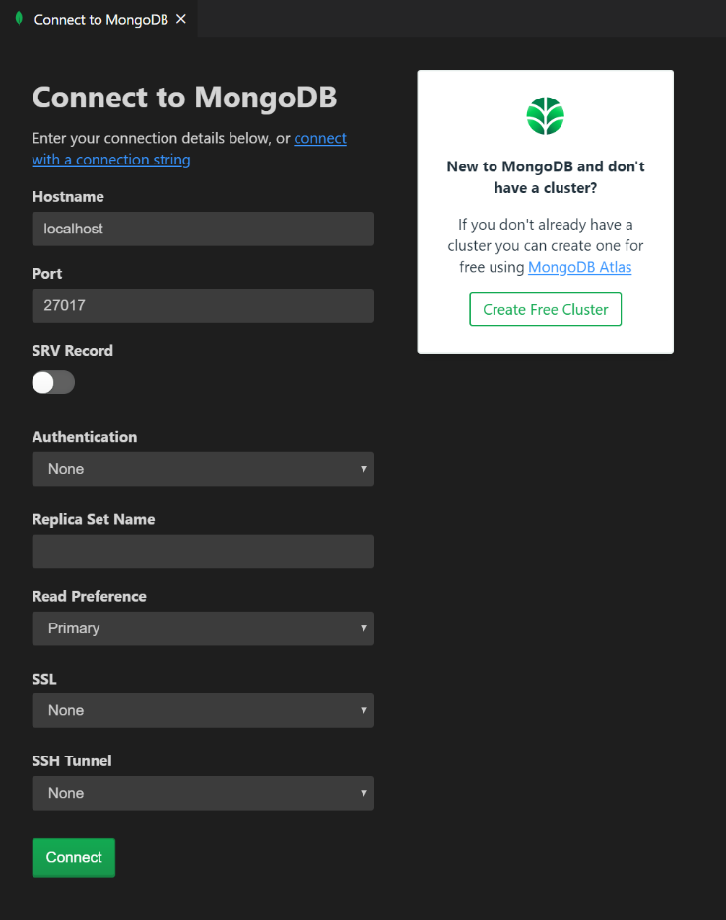

Nota: Asegúrese de que su servidor MongoDB (mongod.exe) se esté ejecutando si se está conectado a un servidor MongoDB local.

Una vez adjunto, puede trabajar con el servidor MongoDB, administrando bases de datos, colecciones y documentos de MongoDB.

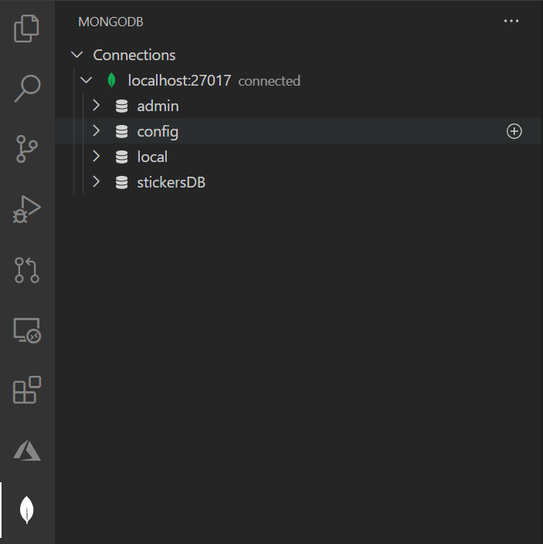

Puede expandir las bases de datos para ver sus colecciones con su esquema e índices y puede seleccionar Documentos MongoDB individuales para ver su JSON.

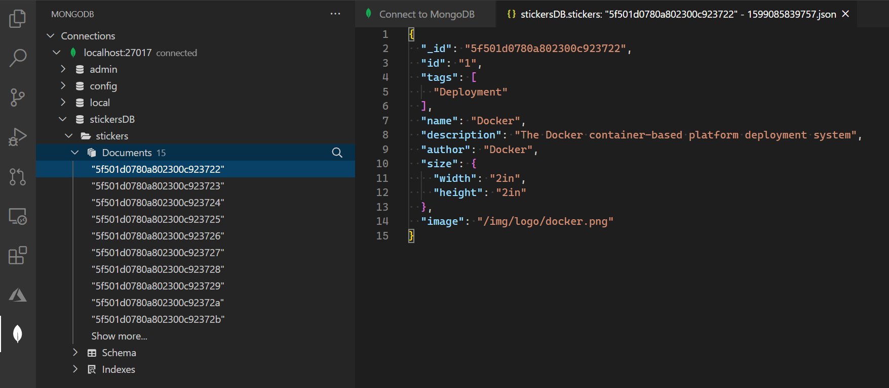

También puede adjuntar un shell MongoDB a la conexión activa, simplemente haciendo clic con el botón derecho en la conexión.

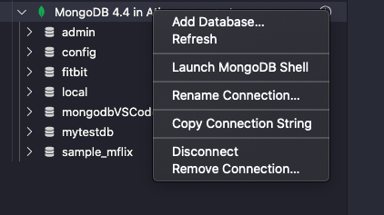

Nota: Asegúrese de que el shell MongoDB (mongo o mongosh) esté instalado y en su camino. En la configuración de la extensión, puede elegir qué shell está utilizando.

Comandos de MongoDB #

Hay comandos específicos de MongoDB disponibles en la paleta de comandos de código VS (Ctrl + Shift + P), así como a través de los menús contextuales del Explorador.

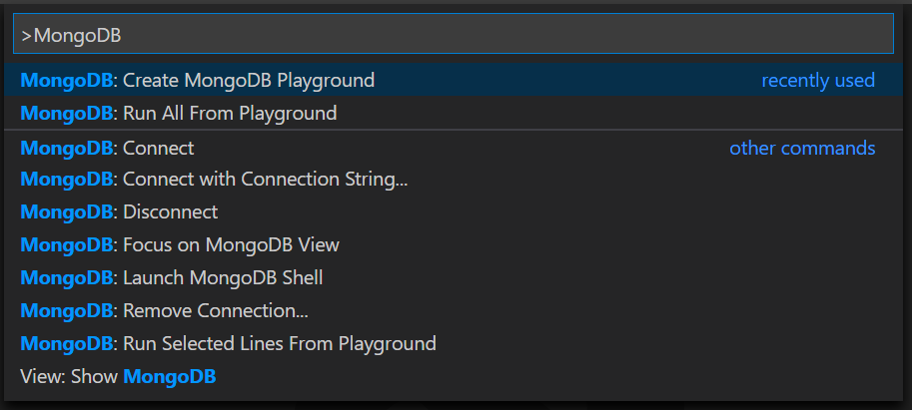

Uso de Playground #

Una de las características más poderosas de la integración de VS Code MongoDB es Mongo Playgrounds. Playgrounds te permite crear, ejecutar y guardar comandos de MongoDB desde un editor de VS Code. Cree un playground con el comando MongoDB: Create MongoDB Playground.

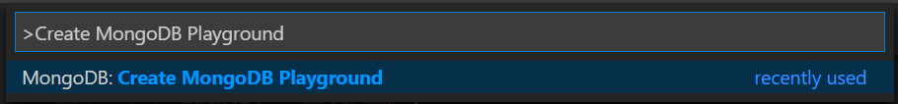

En un playground, puede hacer referencia a entidades y comandos de MongoDB y obtiene un IntelliSense rico a medida que escribe. Los playgrounds son útiles para la creación de prototipos de operaciones y consultas de bases de datos. Ejecute las líneas seleccionadas en las consultas del patio de recreo con el comando MongoDB: Ejecutar líneas seleccionadas desde el playground.

